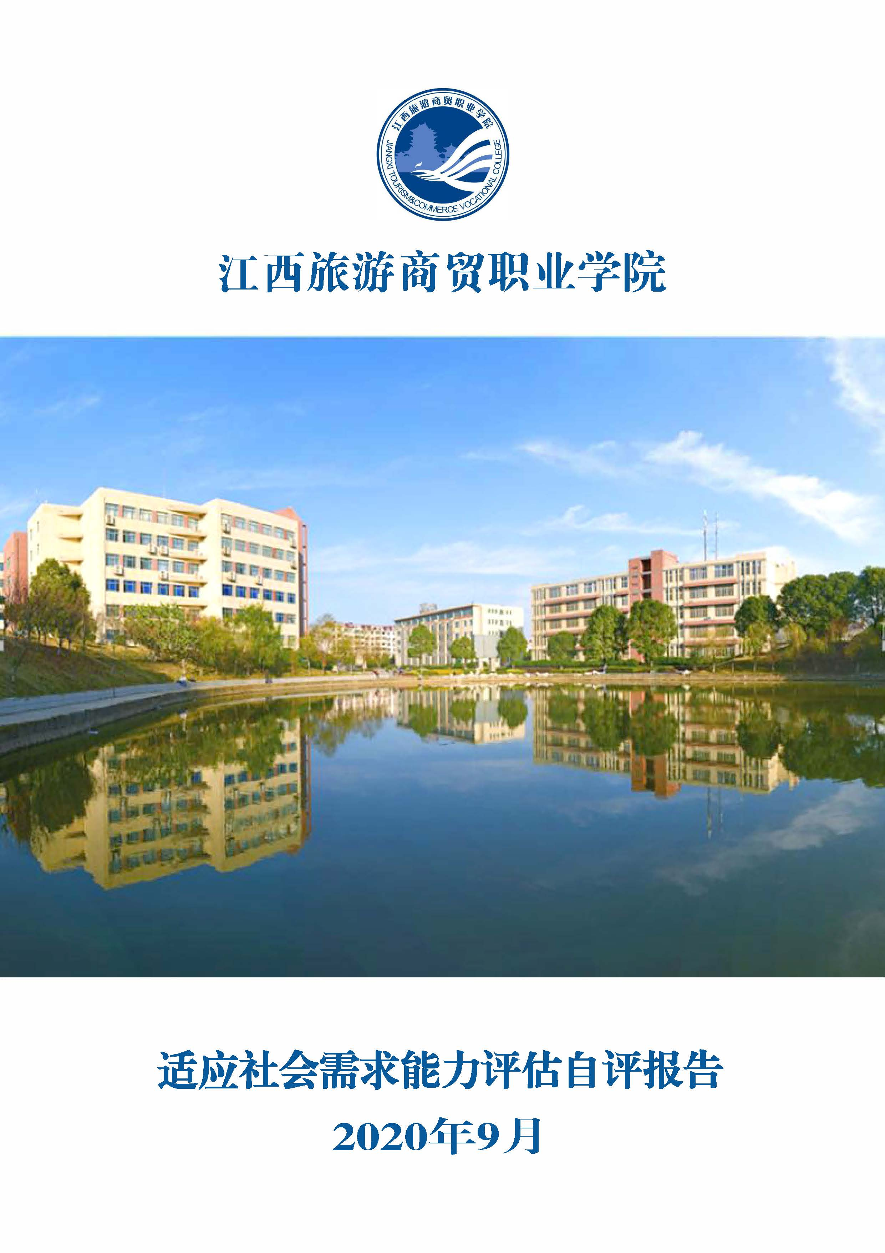

**目 录**

一、学校概况 - 3 -

二、迎评工作的基本情况 - 4 -

（一）高度重视，强化组织领导 - 4 -

（二）对照标准，认真开展自评 - 5 -

（三）以评促改，持续提升改进 - 5 -

三、高职院校适应社会需求能力评估自评内容 - 5 -

（一）办学基础能力 - 5 -

（二）“双师”队伍建设 - 7 -

（三）专业人才培养 - 12 -

（四）学生职业发展 - 17 -

（五）社会服务能力 - 20 -

四、存在的主要问题和发展举措 - 25 -

（一）探索路径，深化产教融合、校企合作 - 25 -

（二）厚植内涵，推进“三教”改革 - 26 -

（三）对接需求，打响社会服务品牌 - 26 -

根据国务院教育督导委员会办公室下发的《关于开展2020年全国职业院校评估工作的通知》（国教督办函〔2020〕25号）和江西省教育厅下发的《关于开展2020年职业院校评估工作的通知》（赣教职成字〔2020〕23号）文件精神要求，为深化办学机制和教育教学改革，全面提高高等职业院校适应社会需求能力和水平，根据国务院教育督导办颁布的《高等职业院校适应社会需求能力评估暂行办法》，结合我校的实际办学情况形成自评报告，请专家组考察审定。

**一、学校概况**

江西旅游商贸职业学院（以下称：学校）是2002年4月经江西省人民政府批准组建的一所旅游商贸类公办全日制高等院校，与江西省电子商务高级技工学校（成立于1993年，前身为江西省供销社技工学校，2013年升格为江西省电子商务高级技工学校）“两块牌子，一套人马”，隶属于省供销合作社。学校前身为江西省商业学校（成立于1964年）、江西省旅游学校（成立于1987年）和江西核工业技术学校（成立于1964年）。

学校是江西省人民政府与中华全国供销合作总社省部共建院校、中华全国供销合作总社部级示范高职院校、江西省示范性高职院校、江西省首批应用技术型本科人才培养院校（学校是该项目的全省首倡者）、江西省高水平高职院校建设单位（2018年立项）。在中国科学评价研究中心、武汉大学中国教育质量评价中心和中国科教评价网联合发布的“2019年中国高职高专院校竞争力排行榜(800强)”中，学校位居全国第188位。在江西省高水平高职院校遴选中，位居全省第8名。在中国旅游协会《旅游高职高专院校核心专业竞争力评价指标及排名研究报告》中，学校的旅游管理专业排名全国第七名（并列第六名），五星级。

目前，学校校园占地1068亩，建筑面积35万㎡，图书馆藏书110多万册，校内实训室167个，校外实习基地134个，教学仪器设备总值7000余万元，固定资产总值近6亿元。现有在校生近17000人，专兼职教师1000余名。

学校有文、理、工、艺术、体育等多种学科，分设旅游、经济管理、会计金融、国际商务、机电与建筑工程、艺术传媒与计算机、体育等7个二级学院，导游、酒店管理、旅游管理、旅游英/日/韩语、物流管理、电子商务、会计、商务英语、学前教育、汽车维修、建筑工程、电脑艺术设计、休闲体育等50多个专业，致力于培养现代旅游商贸服务业和先进制造业高素质技术技能人才。

通过多层次、多形式、多渠道全方位开拓办学，学校已经基本形成了全日制高职教育、多样化继续教育与各类培训协调发展，立足江西、面向全国的开放式办学格局。

**二、迎评工作的基本情况**

根据国务院和省教育厅开展评估工作的通知精神，学校高度重视，全面启动了学校的评估工作。2020年8月15日之前完成了网上数据信息填报工作，并通过省教育厅审核。

（一）高度重视，强化组织领导

学校高度重视适应社会需求能力评估工作，抓紧制定了评估工作方案，并于7月20日上午召开了“2020年全国职业院校评估”专题会议，对照《高等职业院校适应社会需求能力评估指标》部署了迎评相关工作。为加强对评估工作的组织领导，学校还成立了以党委书记吴小平、校长蔡海生为组长、分管教学工作的副校长杨福盛为副组长，各学院、有关部门负责人为成员的评估工作领导小组，确保上报数据的准确和实效。在评估工作过程中，学校广泛宣传，全面发动，营造一个积极迎评的良好氛围。

（二）对照标准，认真开展自评

学校根据《国务院教育督导委员会办公室关于印发<高等职业院校适应社会需求能力评估暂行办法>的通知》（国教督办〔2016〕3号）要求，对照评估各项指标，围绕“办学基础能力、“双师”队伍建设、专业人才培养、学生职业发展、社会服务能力”等5个方面，进行了认真自查自评。

（三）以评促改，持续提升改进

学校坚持“以评促改”的原则，在自查自评过程中，针对自查自评中发现的问题，有针对地加强教学质量过程管理，梳理和完善各项规章制度，积极开展整改，不断完善了人才培养工作体系，进一步提升了学校适应社会需求能力。

**三、高职院校适应社会需求能力评估自评内容**

（一）办学基础能力

1. 校舍条件

学校校园占地1068亩，行政办公用房面积为19.21万平方米，生均13.82平方米。建有实训楼、教学楼、图书馆、学生公寓、餐厅、浴室、标准化操场等教学生活用房和功能齐全的设施设备。

2. 财政拨款水平

江西省政府高度重视职业教育，年生均财务拨款及时到位。2018年年生均财政拨款经费12000元，2019年年生均财政拨款经费12000元，2020年年生均财政拨款经费12000元。

3. 信息化教学条件

学校高度重视校园信息化建设，在网络基础设施方面，全网采用扁平化架构，核心设备达万兆冗余，各楼宇万兆主干，千兆到桌面，出口带宽达到14000Mbps，无线网覆盖全校园，私有云存储空间达192TB；在业务系统方面，教学、科研、管理、公共服务和生活等方面建设了25个校级应用系统，实现了系统集成、数据共享、移动应用和数据分析。2018年学校开始建设网上办事大厅，2019年6月实现15个办事流程线上办理，有效助力学校管理体制改革，实现以管理为中心向以服务体验为中心转移，通过钉钉、微信、支付宝多种移动门户入口，“让数据多跑路、师生员工少跑腿”的服务宗旨为不同人群提供定制服务。 2018年学校内部质量监测平台正式上线，教学诊改促进了数据中心与各业务系统的数据对接，消除了信息孤岛，增强了数据共享，保障了学校校情分析所用数据的实时性和完整性，在2019年10月教育厅组织的高职院校内部质量保证体系诊断与改进复核中，学校内部质量监测平台中的校情分析数据有79.10%来源于数据中心，为学校内部质量保证体系提供了良好地信息化支撑，并顺利通过复核。2017-2019年连续三年被评为江西省高校信息化工作“优秀单位”称号；2019年获中央电教馆第三批国家数字校园实验校建设单位授牌；2018年我校《江西首家“诊断与改进平台”“落地”案例》建设项目获得教育部教育管理信息中心2018年教育管理信息化应用优秀案例。

4. 教学仪器设备情况

学校教学、科研仪器设备总值逐年递增，2018年教学仪器设备总值为8472.56万元，当年新增1117.4万元，生均值为6423.7元。2019年教学仪器设备总值为10135.06万元，当年新增1662.5万元，生均值为6438元。

（二）“双师”队伍建设

1.强化师德建设，培育“四有”引路人

学校贯彻落实教育部《关于建立健全高校师德建设长效机制的意见》、《高校教师职业道德规范》，制定出台《江西旅游商贸职业学院师德师风建设实施方案》，把师德贯彻于教育、培训、管理全过程，细化师德考评标准。加强教师政治引领，切实将思想政治素质和师德师风摆在教师评价首位，在职务（职称）晋升、导师遴选、岗位聘用、评优奖励等方面，实行师德考核“一票否决制”。将师德规范教育、遵纪守法教育作为每年新教师岗前培训的重要内容，不断创新师德师风建设新方式。定期开展师德师风先进典型评选和宣传活动，邀请知名专家、师德标兵等作报告，引导教师争做“四有好教师”和“四个引路人”，增强全体教职工教书育人的责任感和使命感。

2.内培外引，不断优化教师队伍结构

学校实施“人才强校”计划，加速高层次人才内培外引力度。推进以“双师型”素质为导向的新教师准入制度改革，注重从高校、行业企业招录和引进符合专业教学要求的优秀人才，2018年以来，学校引进专任教师95人，专任教师总量达到879人，生师比稳定在17.6：1左右，其中，具有硕士及以上学位的教师占比由76%提高至80%；高级职称教师占比由20%提高至25%；3人取得博士学位，8人在职攻读博士学位；经教育厅认定的“双师型”教师173人，占专业课教师的比例由35%提高至48%，其中，中高级“双师”占比为36%；新增省级教学名师1人，国家级教学创新团队1个；新增国家级技能大师工作室1个、省级技能大师工作室2个；新增江西省职业院校教师素质提高计划专家库专家9人，省级职业教育专家库专家31人。高端人才在专业建设、教育教学改革及创新性技术技能人才培养方面引领带动作用得以充分发挥。

3.柔性引进，加强兼职教师队伍建设

学校制定出台《高层次人才引进暂行办法》《自聘人事代理人员管理办法》《外聘兼职人员管理办法》等制度，进一步加大开放式柔性引进力度，采取兼职、短期、不定期等多种灵活多样的形式引才、聚才。依托江西旅游职教集团、供销职教集团，建立兼职教师师资库，积极聘请行业专家、能工巧匠、企业高管和高级技术技能人才参与人才培养模式改革、课程体系构建、教材建设、以及校内外实习实训基地的建设与管理等工作，目前，学校兼职教师师资库已达350多人，占专任教师的39%左右；遴选省级特聘教师6人、校级特特聘教师60多人。学校有针对性地加强对兼职教师管理与培训，完善兼职教师和专任教师互学互帮机制，一方面，促进兼职教师掌握高职教育教学的特点，切实提升教育教学能力；另一方面，以专业素质好、教学水平高的兼职教师来带动专任教师的发展，打造“专业带头人+骨干教师+能工巧匠”的旅商特色的师资队伍。

4.推进人事制度改革，激发教师内在活力

学校制定出台《新形势下加强人才工作的意见》《江西旅游商贸职业学院绩效工资实施方案》等制度，启动专业技术职称评聘晋升、绩效工资改革、重要教学研究项目奖励性绩效等配套改革措施，在职称评审、岗位聘用、薪酬分配、人才培育过程中，克服唯学历、唯资历、唯论文等倾向，鼓励人才在不同领域、不同岗位作出贡献、追求卓越。修订教师基本工作量考核暂行规定，落实个人岗位考核、单位目标考核与绩效工资挂钩，实现以实绩和贡献为依据的绩效工资分配,向贡献突出单位、重点建设专业倾斜；强化年度考核结果的运用，明确根据年度考核结果调整奖励性绩效工资的办法，充分调动人才积极性；探索建立与考核评价相配套的教师退出机制。截至目前，教师管理科学规范，更加开放、更具活力的教师管理工作机制基本形成。

5.加强培养培训，大力提升教师双师素质

学校遵循教师成长发展规律，通过教学培训、深入课堂听课、专家讲座、骨干教师一对一帮扶等途径，着力培养职业化、专业化青年教师，助推教师专业素质和教学能力提升。修订《江西旅游商贸职业学院教师下企业管理办法》，全面落实教师每年1个月在企业或实训基地实训、5年一周期的全员轮训制度，将教师的实践经验作为职称评聘的条件之一，促使专业教师主动开展下企业实践活动，更新专业知识、提升专业实践能力。组织教师参加国培、省培项目，邀请国内外知名专家学者围绕课程思政、信息化教学、师德师风、专业建设等问题开展系列培训与研究；以赛代训，每学期举办“创课杯”教师教学能力大赛，每学年开展一次优质课评选、教学优秀奖评选活动。大力支持专业教师参加各类职业技能培训，鼓励教师取得职业资格证书。完善教师出国（境）研修管理办法，加大优秀青年教师到国际一流大学或科研机构开展科研合作或交流的选派力度，逐步实现教师一专多能，不断提高“双师型”教师比例。2018年以来，学校开展各类师资培训项目26个，参训人数3200余人次；每年组织专业教师到企业进行业务培训和学习260多人次，下企业实践锻炼1个月以上的专业教师达117人次；先后组织两批次骨干教师8人赴美国、德国等国家交流访学。同时，学校拥有江西省中等职业学校“双师”教师培训基地、全国电商行指委电子商务“双师型”师资培训基地，两年来，培训培育教师近700人次。目前，学校正在申报省级“双师型”教师培养培训基地。

6.名师引领，打造优秀专业教学团队

学校依托江西旅游职教集团、供销职教集团，构建产学研育人平台，汇聚和整合行业优秀人才资源，大力拓宽从行业聘任高技能人才的渠道。组建徐孙君国家级技能大师工作室等名师工作室，开展专业教育，参与实践教学，示范绝技绝活，用精益求精、脚踏实地、吃苦耐劳、追求极致的劳模精神、工匠精神培养和引领在校师生。目前，学校拥有1个国家级技能大师工作室、2个省级技能大师工作室、8个校级技能大师工作室，近两年开展“工匠精神内涵”“餐厅服务”“非遗传承技艺”等8场专题培训，参加培训师生近2000人次。同时，学校制定《优秀专业教学团队建设与管理暂行办法》，以名师、大师工作室为引领，加大教学科研团队的培育力度，助推教师教学、科研及服务能力的提升。近两年，物流管理专业入选首批国家级职业教育教师教学创新团队；教师参加省级教学竞赛获奖110余项；指导学生参加国家级技能竞赛获奖11项；教师立项课题101项、结题74项，其中国家级课题2项、省级课题47项；发表论文356篇,国家级专利16项；获全国供销行指委教学成果特等奖1项、省级教学成果奖一等奖4项、二等奖1项。

表1 学校师资与“双师”教师队伍建设

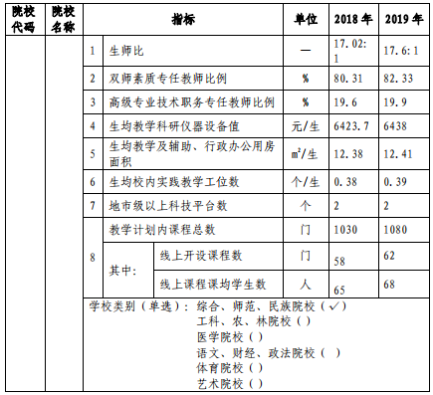（三）专业人才培养

1. 专业布局结构及学生分布

学校设有旅游学院、会计金融学院、经济管理学院、国际商务学院等7个学院，开设导游、酒店管理、旅游管理、汽车检测与维修技术、物流管理、会计电算化等50多个专业。新增国家级骨干专业5个、教育部现代学徒制试点专业3个、省优势和特色专业5个、省级骨干专业1个、省级现代学徒制试点专业4个。专业设置方向紧密对接江西南昌经济社会发展的旅游、商贸等产业，与当地产业匹配度较好。

表2 我校各专业（点）分布数

|  |  |  |  |
| --- | --- | --- | --- |
| 专业代码大类 | 专业大类名称 | 专业（点）分布数 | 在校生人数 |
| 54 | 土木建筑大类 | 2 | 421 |
| 55 | 装备制造大类 | 7 | 715 |
| 60 | 交通运输大类 | 1 | 363 |
| 61 | 电子信息大类 | 3 | 1692 |
| 63 | 财经商贸大类 | 11 | 5644 |
| 64 | 旅游大类 | 7 | 2754 |
| 65 | 文化艺术大类 | 4 | 1107 |
| 66 | 新闻传播大类 | 1 | 138 |
| 67 | 教育与体育大类 | 4 | 2470 |

2. 专业人才培养模式改革

（1）坚持专本职衔接贯通培养。

为构建江西现代职业教育体系，实施职业教育专、本科衔接，2014年我省顺利启动了高职学院与普通本科高校联合培养应用本科人才试点项目工作。学校成为江西省首批应用技术型本科人才联合培养试点单位，获准与江西科技师范大学联合举办旅游管理（高级管家方向）和物流管理专业。应用本科实验班培养目标准确、培养内容系统、培养模式新颖、培养机制灵活、就业方向清晰。通过6年的探索与培养，学生在服务技术、管理技能、创新创业能力、综合素质等方面均取得了喜人的成绩，《“多元协同、校企融合、对口贯通”酒店管理职教本科人才进阶培养模式改革与实践》获江西省第十六批教学成果奖一等奖。

（2）坚持产教融合人才培养模式。学校以产教融合、校企合作为基本人才培养模式，以“引企入校”、企业出“资”、学校出“智”的方式，紧扣理论课程、实验实训、实习三个教学关键环节，实行订单制、学徒制、合作办班等人才培养形式。经管学院与德邦物流、顺丰速运、国美电器公司等“订单式”培养项目，旅游学院赴日研修项目、与北上广深等五星酒店的合作项目，会计学院与江浙沪地区“好又多超市”工学交替培养项目等，探索出一套切实可行的技术技能培养路径，积累了丰富的办学经验。现有校企合作单位139家，与学校开展深度合作企业4家，成功进入教育部首批校企深度合作项目的国家级遴选区，获批教育部现代学徒制试点专业3个、省级现代学徒制试点专业4个。

（3）坚持中高职衔接贯通培养。学校积极参与现代职教体系构建，先后与资溪县职业学校、彭泽县职业教育中心、上饶电子工业学校、靖安职业中等专业学校、赣州华坚科技学校、赣州旅游职业学校、南丰职业中等职业学校、赣县汽车职业技术学校、景德镇机电工程学校、广昌县职业技术学校、上饶市信州理工学校、上饶市职业中学、大余职业技术教育中心等13所学校建立了3+2中高职对接合作办学关系，积极探索“中职-高职”相衔接的技术技能人才培养路径。

（4）坚持加强国际合作交流。学校高度重视国际合作办学，积极与国外以及港澳台地区的高校研究机构、企业开展交流与合作。2020年与美国夏威夷大学卡比奥拉尼学院合作开设“旅游管理”专业的中美专科学历教育项目已成功招生。

3. 课程体系建设

学校确立了“学习内容与职业实际基本一致，实现知识与技能和谐发展、学业与就业无缝对接”的课程建设总思路，开设的课程结构是由课堂教学和实训实践两方面构成，学时数比例为1:1。课堂教学包括职业素质课程25%、岗位基本学习领域课程25%、岗位核心学习领域课程40%、岗位拓展提升学习领域课程10%；实习实训包括工学交替、社会实践、毕业实习、课外第二课堂等等。

学校通过实施“创课杯”信息化教学比赛、教学成果的培育等系列措施，较好地实现了专业建设与产业发展有机结合、教学内容与职业标准深度融合、教学过程与生产过程对接、学历证书与职业资格证书对接、学校与企业共同育人高度契合。教学做一体化、信息化教学、现代学徒制等教学改革取得初步成效。

2018年-2019年参与国家级教学资源库子项目《红色旅游开发与管理》教学资源的开发，新增省级高等职业教育专业教学资源库建设项目3项、省级在线精品开放课程14门、入选教育部全国物流职业教育教学指导委员会公布推荐了在线开放课程资源7门，共获得全国职业院校技能大赛职业院校教学能力比赛二等奖一项、三等奖一项；江西省职业院校信息化教学大赛一等奖二项，二等奖四项，三等奖一项，中职组二等奖四项，三等奖两项。江西省第二届移动教学大赛，获得四个移动先锋奖和优秀组织奖。

4. 校企合作及实践教学情况

（1）实验实训是学生获得技术技能的有效途径，实训实践课时占总课时的50%，包括工学交替、社会实践、毕业实习、课外第二课堂等等。学校一直重视实验实训设施建设，年均投入800余万元，共有167个配置较为齐全的校内实训室，建成配置较为齐全的旅游、物流、财会、幼教、汽修、网络等6大实训基地，2018年后新增国家级生产性实训基地 1 个、国家级技能大师工作室1个、省级虚拟仿真实训中心1个、省级技能大师工作室2个，成为了国家级职业教育虚拟仿真(VR)实训基地中旅游管理和导游专业课程体系的建设院校，为开展理实一体化、综合实训提供有力保障。

（2）推行“3+3”校企合作模式。即学校为企业做3件事：培养符合企业需求的人才；推进企业技术升级或帮助研究制定产业规划、营销模式等；为企业研发新产品。企业为学校做3件事：与学校共同制订人培方案、编写活页教材；共建技术技能创新服务平台；企业技术骨干与学校师生共同完成市场订单。2018年后与企业共建了江西旅游智库、江西省冷链物流研究院、江西农村电商高端人才研究站、江西农村电商创业学院、江西省创新创业示范基地等。

（3）学校大力推进校外校外实践教学基地建设，校企共建校外实训基地 177个，同时获批国家旅游局全国50个校企合作示范基地、智能制造领域中外人文交流人才培养基地、江西省幸福产业产教融合育人基地、第45届、46届世界技能大赛全国选拔赛江西省集训基地，江西教育旅游示范区（AAA级旅游景区）应用技术协同创新中心，为学生实习实习实训、技能鉴定、社会服务提供重要支撑。

表3 学校校企合作与实践教学情况

|  |  |  |
| --- | --- | --- |
| 序号 | 评估指标 | 2019年 |
| 1 | 校外实习实训基地数（个） | 177 |
| 2 | 校内实践基地数（个） | 167 |
| 3 | 生均校内实践教学工位数（个/生） | 0.39 |
| 4 | 企业订单学生所占比例 | 24 |

（四）学生职业发展

1. 招生计划完成质量

学校面向全国6个省、市、自治区招生，2017年我校计划统招招生数为3600人，实际招生4431人，其中报考数为24372人，学校录取最低分数线：文科294分，理科300分，省控线180；；2018年我校计划统招招生数为3600人，实际招生4553人，其中报考数为23805人，学校录取最低分数线：文科315.92分，理科292.86分，省控线160。2019年我校计划统招招生数为5535人，实际招生6044人，学校录取最低分数线：文科322.91分，理科273.82分，省控线160。学校的声誉得到社会广泛的认可。

2.实施“1+X”证书制度

“1+X”证书制度试点工作启动以来，学校高度重视，积极申报，2019年7月物流管理专业入选教育部首批1+X证书制度试点; 2019年10月电子商务数据分析、网店运营推广、工业机器人应用编程、母婴护理、传感网应用开发、云计算平台运维与开发等6项入选第二批1+X证书制度试点; 2020年4月跨境电商B2B数据运营、城市轨道交通站务、财务共享服务、财务数字化应用、业财一体信息化应用、智能估值数据采集与应用、空中乘务、航空器灭火救援与救护、民航货物运输、民航旅客地面服务、数字化管理会计、数控车铣加工、幼儿照护、无人机驾驶、智能财税职业、智能计算平台应用开发、大数据平台运维、研学旅行策划与管理(EEPM)、运动营养咨询与指导等19项成功获批为教育部第三批1+X证书制度试点。同时还被授权国家教育部“1+X”物流管理职业技能等级证书考核站点、国家教育部“1+X”传感网应用开发职业技能等级证书考核站点、1+X网店运营推广职业技能等级证书师资培训基地，截止日前，共计79人获得“1+X”证书。

3. 开展行业技能鉴定工作，助推学生获得职业资格证书

依托江西旅游商贸职业学院国家职业技能鉴定所（站）,结合学校专业需求，按照国家劳动部门相应工种、等级开展技能鉴定。自2018年1月以来，江西旅游商贸职业学院国家职业技能鉴定所（站）鉴定工种从2个增加到6个，考评员从14人增加到29人，累计完成包括保育员、育婴员、汽车维修工、钳工、茶艺师、美容师等职业技能培训、鉴定3626人*日。学校积极推行双证书制度，鼓励学生取得与专业相关的职业资格证书，毕业生4646人取得了国家颁发的与专业相关的职业资格证书，其中社会认可度高的其他证书获得人数2208人。

4. 毕业生就业与创业情况

学校高度重视就业创业工作，将全面落实就业创业工作作为“一把手”工程，由党委书记、校长共同挂帅任组长，分管校长为副组长，各二级学院院长或书记以及相关职能处室负责同志为成员的就业创业工作领导小组。近三年，我校毕业生人数分别为2017年5574人、2018年4243人、2019年4646人。就业率为2017年90.38%、2018年86.75%、2019年80.82%，毕业生对学校的满意度和用人单位对毕业生的满意度均超过90%，由于领导有力、工作扎实，学校就业创业工作取得可喜成绩。学校就业工作连续12年获评为全省就业工作先进单位。

学校深入贯彻落实国家创新驱动发展战略，将专业、产业、创业融合互通，实施创学全息人才培养模式，将创新创业教育贯穿人才培养全过程，培养孵化创新创业人才，形成了多元协同，大一培育意识、大二提升能力、大三实战演练的“三级进阶”和课内教学、课外体验、项目运营的“三维联动”育人格局。坚持“创业导向、企业导入、专业导引”理念，构建“创学文化、创学社团、创学教师、创学课程、创学平台和创学管理”六要素组成的“创学六环”。2019年“孵化型旅商人才“创学全息”培养模式研究与实践”获第十六批高校省级教学成果奖一等奖；学校创新创业成果获得时任省长刘奇和鹿心社高度称赞，在《中国教育报》、中国教育电视台等多家主流媒体报道，社会效应和示范引领作用明显。

2018-2019年，中国"互联网+"大学生创新创业大赛国家级铜奖5项，省级金奖2项，银奖1项，铜奖4项；全国高等职业院校"发明杯"大学生创新创业大赛一等奖6项，三等奖1项；第四届”青春创客”系列活动江西省赛区一等奖1项、三等奖1项；第十六届“挑战杯”全国大学生课外学术科技作品竞赛江西赛区三等奖1项；第一届全国技工院校学生创业创新大赛江西省选拔赛三等奖1项；“创客中国”创新组一等奖1项，优胜奖1项；第九届全国大学生电子商务“创新、创意及创业”挑战赛江西赛区选拔赛获奖名单二等奖2项、三等奖1项；第三届中国创翼创新创业大赛中，以全省高校第一名的成绩斩获最佳人气奖2项，三等奖1项，市赛一等奖1项，市赛二等奖2项。

2019年成为中国技术协会专家工作委员会执行秘书长单位、中国创业学院联盟创新方法大赛专委会副秘书长单位，获评全国高职院校创新创业教育工作先进单位、江西省双创示范基地，建立国创导师工作站；2018年获批“大学生KAB创新创业教育基地”、南昌市大学生就业创业指导分中心。

表4 学生就业情况表

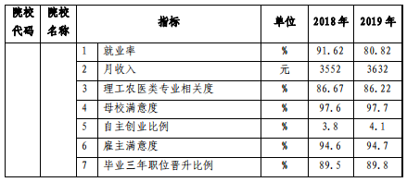（五）社会服务能力

学校一直重视社会服务工作，对标江西省“双高计划”建设标准提出了“提升社会服务水平、创建社会服务品牌”任务，成立了由主要领导担任组长，相关校领导担任副组长，各二级学院院长和相关部门负责人为成员的专项工作领导小组，对学校服务区域经济社会发展工作进行统一部署、协调和组织管理。学校对标江西省高水平高等职业院校建设标准，勇挑重担，扎实开展各项工作，社会服务成效显著，社会服务累计到账255.363万元，培训达3956人*日。

1.多措并举，立足社会需求拓展科研服务

学校科研工作一直贯彻“做大科研、强化激励、优化服务”的改革思路，紧紧围绕服务国家战略，服务地方发展，结合优势和特色，聚焦地方和行业急需，通过项目立项等方式主动服务地方经济。出台《江西旅游商贸职业学院教师科研能力培训管理办法》《江西旅游商贸职业学院科研工作量核算与科研成果奖励办法若干补充规定》等文件，进一步凝练学术研究方向，打造学术研究团队，培育学术精品，不断提高科研创新能力。科研项目申报和立项的数量和质量逐步提升，科研成果日渐丰硕，横向课题累计到账10万元。

表5 横向课题到账明细

|  |  |  |  |  |  |
| --- | --- | --- | --- | --- | --- |
| 序号 | 项目名称 | 负责人 | 备注 | 收入（万元） | |
| 2018年 | 2019年 |
| 1 | 安义县建立干部基层调研常态化工作机制研究 | 吴小平 | 安义县横向服务课题 | 1 | 1 |
| 2 | 安义县依托现有资源加快发展精品民宿旅游产业研究 | 郭琨 | 安义县横向服务课题 | 1 | 1 |
| 3 | “实用型”电子实验教学装置的研究与制作 | 王敏 | 江西省教育厅科技项目 |  | 2 |
| 4 | 基本健康理念下婴幼儿看护灯设计研究 | 罗坤明 | 江西省教育厅科技项目 |  | 2 |
| 5 | 高职英语教材对比分析与调查研究 | 王明生 | 应用研究 |  | 1 |
| 6 | 现代学徒制框架下屈臣氏零售店长培养模式探索与实践 | 陶剑华 | 校企合作专项课题 |  | 1 |
| 汇总 |  |  |  | 2 | 8 |

2.量体裁衣，开展各类社会培训工作

（1）整合资源，开展社会培训服务工作

充分发挥获批的农村电子商务师资培训基地、供销合作社电子商务职业教育基地等资质条件和精良的专业师资队伍，开展供销合作社电商扶贫专题培训，为行业企业人员的技能提升及经济社会发展做出积极贡献。累计完成330人*日。

（2）结合需求，开展创业培训工作

根据《关于印发<江西省就业补助资金职业培训补贴管理办法>的通知》( 赣人社发[2019]3号)文件精神，结合大学生的实际需求，整合资源为大学生开展SYB创业培训，进一步有效提高学生的创业综合素质，大力推动创业就业工作的前进步伐。

3.对口支援，服务精准扶贫工作

学校深入落实中央及江西省委关于全力打好精准扶贫攻坚战的战略要求，充分发挥学科优势，利用自身人才、科技、教育等方面资源，积极做好教育扶贫和援疆扶贫。

（1）对口帮扶，做好教育扶贫工作

2019年学校和广昌县职业技术学校共同完成招生学前教育专业30名中高职对接学生计划，五年制的学前教育专业，其中前三年在广昌县职业技术学校就读，后两年在我校就读，力争2020年中高职对接学生计划达到250人：学前教育90人（2个班）、电子信息（对接电气自动化，80人）、计算机应用（80人）;帮助广昌职校积极参加各类技能竞赛，以赛促教、以赛促学。派出专业教师和广昌职校教师一起共同组建竞赛指导团队，选拔学生、分析赛况，积极参加技能竞赛，在2019年度市级中等学校技能比赛中取得了4个二等奖、8个三等奖的突出成绩;协助广昌职校新建舞蹈、美术、手工等实训室三间，为学前教育专业建设打下了良好基础。

（2）对口支援，开展援疆帮扶工作

受江西省教育厅委托，在江西对口支援新疆工作前方指挥部的具体统筹部署下，学校与新疆克孜勒苏职业技术学院签订了《江西旅游商贸职业学院对口支援克孜勒苏职业技术学院“院包系”协议书》，明确了学校在实训基地建设、师资队伍建设、教师挂职支教、旅游职业教育研究、资源信息共享等方面的帮扶内容。2019年5月举行了“江西克州旅游商贸共建教学基地”揭牌仪式;近两年选派了曲龙、谌威、肖可、熊铭贵等专业骨干教师赴新疆克州职业技术学院开展为期一学期的支教工作，完成旅游管理专业课程授课任务，提高当地院校旅游管理专业教师授课水平；克孜勒苏职业技术学院酒店管理专业陈彩娟和旅游管理专业何鹏两名教师已到江西旅游职教集团秘书处挂职锻炼，通过两个月“教学做一体课程+企业实践”的学习模式培养，学习学校旅游特色专业和企业实战管理相关知识和技能，提升旅游职业教育本领。

4.以职教集团为依托，提升社会服务水平

经江西省教育厅批准，学校现有江西供销职业教育集团和旅游职业教育集团。江西旅游职业教育集团牵头成立高职“国际导游英才班”项目目前招收两届共计88人，邀请集团内10位高级导游员师资团队参与《模拟导游》授课；集团秘书处组织开展“名师名导进课堂”“企业家大讲坛”系列活动共计29场；2018年5月，召开中高职衔接人才培养方案研讨会，与六所集团内中职院校携手推行“3+2”中高职课程衔接学历贯通培养模式；2019年承办江西省研学导师培训共计四期，培训学员200人；组织师生连续两年服务江西省旅游产业发展大会。对集团单位大觉山景区规划献计献策，与乐安县县政府签订战略合作协议就当地旅游资源开发开展深度合作；连续三年举办集团专场供需见面会活动，参会单位每年不低于15家，提供岗位不少于300个，2020年江西旅游职业教育集团获批为江西省骨干职教集团和国家第一批示范性职业教育集团（联盟）。

江西供销职业教育集团组织开展“企业家进课堂”“企业家大讲坛”系列活动共计18场；校企合作开展《江西省冷链物流产业发展与项目规划研究》等横向课题，并形成了《江西省冷链物流服务乡村振兴实施计划认证报告》，为供销企业行业发展提供智力保障；连续两年11月举行集团成员单位专场招聘会，共为学校200余位学生解决就业问题；在实训基地、创业就业、精准扶贫等方面已经取得一定成效。在振兴农村发展，推进江西省冷链物流建设方面，江西供销智库做出了系列活动，并形成具有可行性的江西省冷链物流服务乡村振兴实施计划认证报告，为江西省供销行业发展起到服务作用。

表6 学校服务区域经济与贡献表

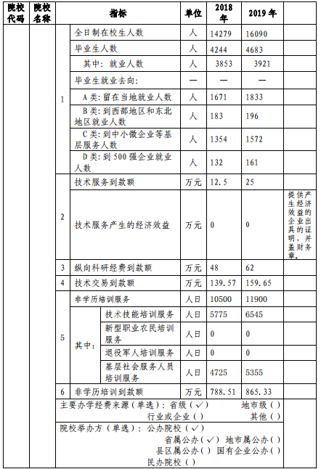**四、存在的主要问题和发展举措**

在新的历史时期，学校面临更加激烈的竞争和更加严峻的挑战，如：师资队伍的提升、校企融合的深度、社会服务的能力还存在短板，需加快提升等等。

（一）探索路径，深化产教融合、校企合作

要立足服务区域经济发展，重点服务中小微企业，主动走出去找合作伙伴，在人才培养、技术创新、就业创业、社会服务、文化传承、国际交流等方面广泛开展合作，共同推动江西经济高质量发展。要积极探索“3+3”校企合作路径，要跟跑企业发展，将现行的生产流程、工艺、设备平移或复制到教学中，鼓励教师走进企业、走进生产经营一线、与企业技术人员合作解决生产经营中的实际问题，开发新产品、新模式，推进技术成果转化，提高教师应用技术、创新营销模式等研发能力。

（二）厚植内涵，推进“三教”改革

一要大力推进教师改革。要成立教师发展中心，实施教师素质提高计划，按照“四有好老师”要求、加强师德师风建设；按照《深化新时代职业教育“双师型”队伍建设改革实施方案》要求，坚持“双师型”教师个体成长与“双师型”教学团队建设相结合，大力提升“双师型”教师队伍建设水平。二要大力推进教材改革。以课程建设为统领，鼓励编制、使用新型活页式、工作手册式教材，配套开发信息化资源、案例和教学项目，建立动态化、立体化的教材和教学资源体系，做到专业教材内容跟随信息技术发展和产业升级情况及时调整更新。三要大力推进教法改革。以课堂教学模式改革为核心，导入培训课程模块化要求，深化项目化课程改革，探索“项目+证书+信息化+培训”的课程教学实践路径，实现学历教育与社会培训融合，提高课堂教学质量。

（三）对接需求，打响社会服务品牌

一要大力开展产学研合作，为企业提供智力服务。主动与企业共建科技攻关协同创新平台、品牌智库平台、应用技术服务平台、创新创业平台等，共同研究发展规划、营销模式、生产流程再造、技术转型升级、新产品等，不断提高服务企业水平，提升教师“双师”水平，培养学生的创新精神和创业能力。二要育训并重，大力发展社会培训。在现代职业教育与培训体系中，不仅强调学历教育，也注重终身教育。社会培训是我们的短板，我们要充分发挥培训中心和继续教育中心职能，在非学历教育方面探索以培训为中心，对接培训需求设置新专业，围绕企业需求设计人才培养方案和课程体系，为企业培养技术骨干。要认真落实省人社厅、省财政厅《关于印发<江西省就业补助资金职业培训补贴管理办法>的通知》（赣人社发〔2019〕3号）要求，积极参与江西省就业技能培训、企业职工岗位技能培训、创业培训、高校毕业生基层成长培训、项目制培训等项目。

江西旅游商贸职业学院

二〇二〇年九月